

**Казталов ауданы бойынша жайылымдарды геоботаникалық зерттеп-қарау негізінде жайылым айналымдарының схемасын бекіту туралы**

***Күшін жойған***

Батыс Қазақстан облысы Казталов ауданы әкімдігінің 2018 жылғы 18 қыркүйектегі № 326 қаулысы. Батыс Қазақстан облысының Әділет департаментінде 2018 жылғы 1 қазанда № 5344 болып тіркелді. Күші жойылды - Батыс Қазақстан облысы Казталов ауданы әкімдігінің 2024 жылғы 13 қыркүйектегі № 211 қаулысымен

      Ескерту. Күші жойылды - Батыс Қазақстан облысы Казталов ауданы әкімдігінің 13.09.2024 № 211 қаулысымен (оның алғашқы ресми жарияланған күнінен кейін күнтізбелік он күн өткен соң қолданысқа енгізіледі).

      Қазақстан Республикасының 2003 жылғы 20 маусымдағы Жер Кодексіне, Қазақстан Республикасының 2001 жылғы 23 қаңтардағы "Қазақстан Республикасындағы жергілікті мемлекеттік басқару және өзін-өзі басқару туралы", 2017 жылғы 20 ақпандағы "Жайылымдар туралы" Заңдарына сәйкес, Казталов ауданының әкімдігі **ҚАУЛЫ ЕТЕДІ**:

      1. Осы қаулының қосымшасына сәйкес Казталов ауданы бойынша жайылымдарды геоботаникалық зерттеп-қарау негізінде жайылым айналымдарының схемасы бекітілсін.

      2. Аудан әкімі аппаратының басшысы (А.Исламбеков) осы қаулының әділет органдарында мемлекеттік тіркелуін, Қазақстан Республикасының нормативтік құқықтық актілерін эталондық бақылау банкінде және бұқаралық ақпарат құралдарында оның ресми жариялануын қамтамасыз етсін.

      3. Осы қаулының орындалуын бақылау аудан әкiмiнiң орынбасары Н.Құтхожинге жүктелсiн.

      4. Осы қаулы алғашқы ресми жарияланған күнінен бастап қолданысқа енгізілсін.

|  |  |
| --- | --- |
| *Аудан әкімі* | *А. Шыныбеков* |

|  |  |
| --- | --- |
|  | Казталов аудан әкімдігінің 2018 жылғы 18 қыркүйектегі № 326 қаулысына қосымша |

**Казталов ауданы бойынша жайылымдарды геоботаникалық зерттеп-қарау негізінде жайылым айналымдарының схемасы**

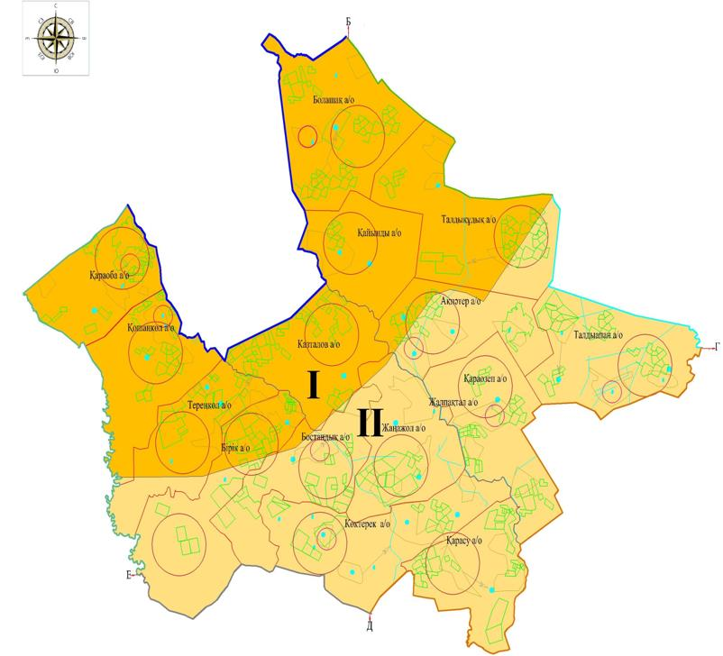

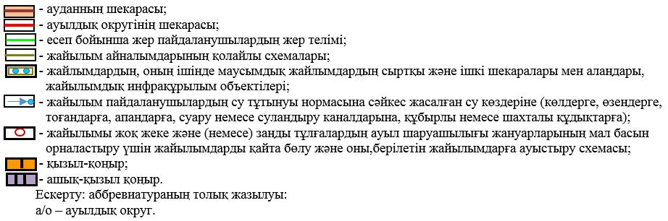

© 2012. Қазақстан Республикасы Әділет министрлігінің «Қазақстан Республикасының Заңнама және құқықтық ақпарат институты» ШЖҚ РМК